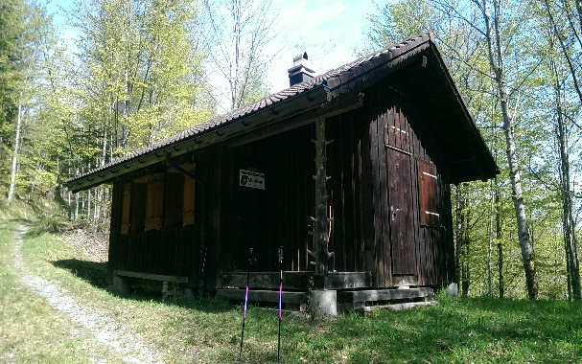
Suchen Sie
Eine Hütte abseits vom stressigen Alltag,
ohne Strom und fliessend Wasser,
für diverse oder spezielle Anlässe
bis max. 20 Personen ??

Dann Miete das Sunnegghüttli ob Vorderthal

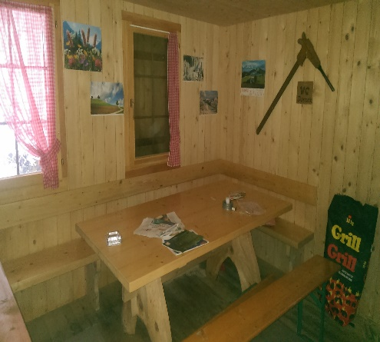
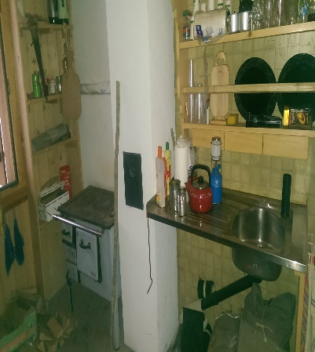
Wir bieten an:
Eingebautes WC
Festbankgarnituren
Kochstelle innen
Grill für Aussenbereich
Sfr. 180.-
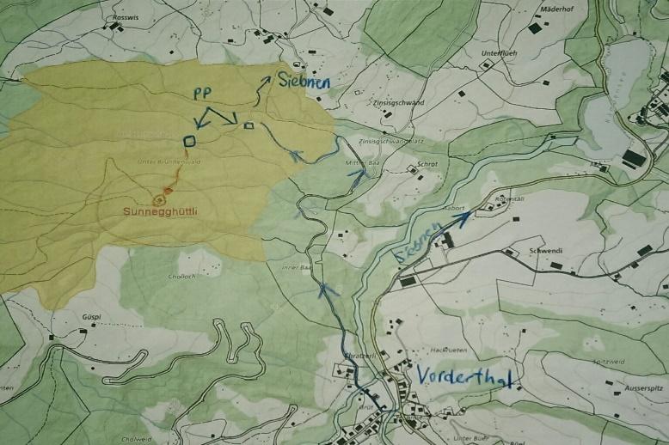
Weiter kann Angeboten werden:
- Geschirr-Set pro Person sfr. 9.-
- Bustransfer Hin und Zurück
- Catering von A-Z
Hütte zu Fuss ( ab PP 15min.) erreichbar.

- Unterhaltung ( Musik, Chörli, Chlaus)
- Material An- Abtransport
- div. Vorbereitungen und Wünsche
Dies gegen Offerte / Anfrage.

Interessiert/ Anfragen nur unter : info@korporation-wangen.ch

